**Van Iersele- Hoe een keyser…**

Gedicht van de Week

Week 22- 2021

[www.arspoetica.nl](http://www.arspoetica.nl)

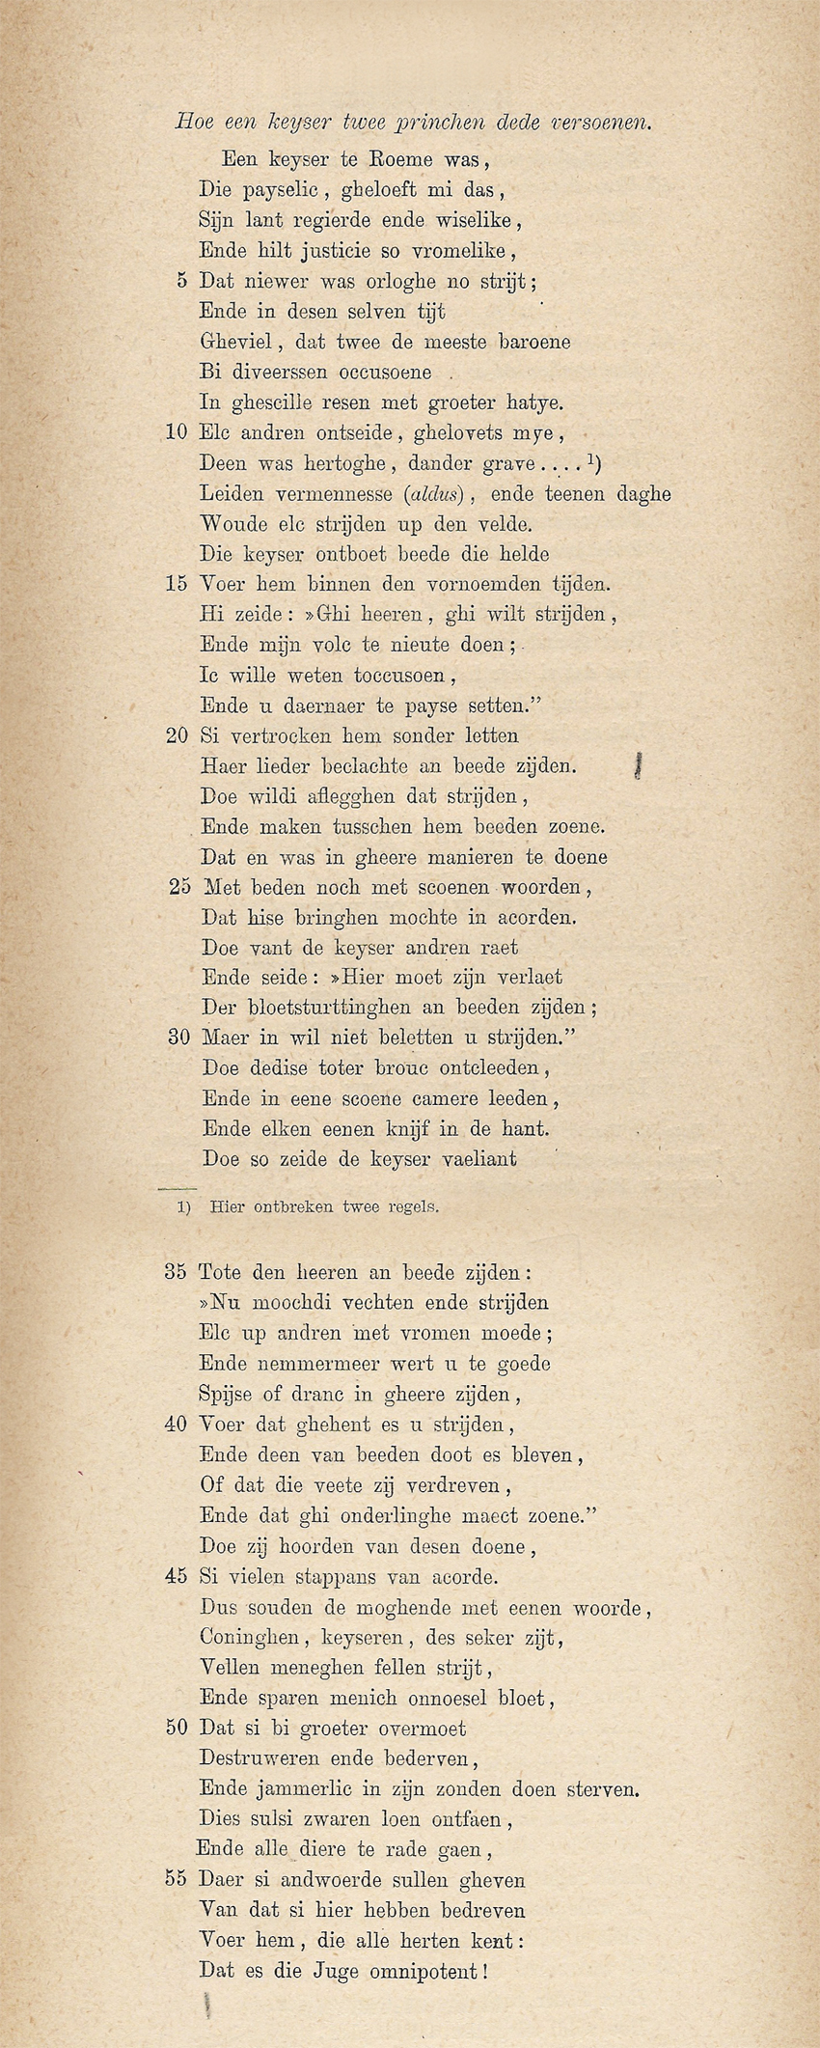

De schrijver van het gedicht van de week stamt uit de veertiende eeuw. Hij staat bekend als Pieter van Iersele “misschien afkomstig uit het dorp Eersel bij Eindhoven, dat voorheen Iersel heette.”

Het beschrijft hoe een heerser een conflict oplost tussen twee edellieden. Opvallend is dat de schrijver de aristocratie weinig vleiend beschrijft en het opneemt voor de burgerij.

Een woordverklaring heb ik voor het grootste deel achterwege gelaten wel volgt hier onder een samenvatting van de inhoud.

“Een keizer uit Rome regeerde zijn land zo wijs en rechtvaardig dat er nooit oorlog heerste.

Twee van zijn hoogste leenmannen, die elkaar erg wantrouwden, kregen echter vreselijke

ruzie en wilden die uitvechten op het slagveld. De keizer riep de twee edellieden bij zich en

probeerde een verzoening te bewerkstelligen. Dat bleek op geen enkele wijze mogelijk te zijn.

Daarom bedacht de keizer een ander plan. Hij bracht beide mannen in een mooie kamer en

vroeg hen om zich tot op de onderbroek uit te kleden. Vervolgens duwde hij de edellieden een

mes in de handen. Geen van beide zou eten of drinken voordat één van de twee het leven liet,

of totdat ze zich verzoenden. Toen zij dit hoorden, sloten ze dadelijk vrede. Op die manier

zouden koningen en keizers met gemak zware ruzies kunnen beslechten en zodoende vele

onschuldige levens kunnen redden die nu door grote overmoed omkomen. Diegenen die

hieraan schuldig zijn, zullen na hun dood verantwoording moeten afleggen voor hun aardse

daden. De almachtige rechter zal hen hiervoor zwaar straffen.”

De tekst is afkomstig uit “Bloemlezing van Middelnederlandsche dichters” deel III van Verwijs, 1873.

Regel 2 “payselic”-vredig

Regel 18 “toccusoen”- de aangelegenheid

Regel 40 “ghehent”-geëindigd

Regel 51 “destruweren”-vernietigen